**DEMARCHE**

**Rappel Mission**

 §  **T1 - Coder la page de validation d’une fiche de frais en respectant le cas d’utilisation « Valider la fiche de frais »**

|  |
| --- |
| Nom cas d’utilisation :**Valider fiche de frais** |
| **Acteur déclencheur :** Comptable |
| **Pré conditions :** Utilisateur Comptable authentifié  Toutes les fiches du mois qui vient de s’achever sont clôturées par un script  Le comptable dispose de tous les éléments pour évaluer la conformité des frais forfaitisés |
| Scénario nominal :  1.       L’utilisateur demande à valider les fiches de frais -> Créer dans navigation un onglet valider  2.       Le système propose de choisir le visiteur et le mois concernés -> Liste box avec Visiteur et list box avec mois  3.       L’utilisateur sélectionne les informations et valide  4.       Le système affiche le détail de la fiche de frais –frais forfaitisés et hors forfait  5.       L’utilisateur actualise les informations des frais forfaitisés.  6.       Le système indique que la modification a été prise en compte et affiche les informations actualisées.  7.       L’utilisateur demande la suppression des lignes de frais hors forfait non valides – Ajouter un statut «  Refusé et/ou reporté dans table lignefraishorsforfait ou utiliser libellé si plus simple  8.       Le système modifie le libellé en ajoutant en début le texte « **REFUSE** : ».  9.       L'utilisateur valide la fiche.  10.    Le système passe la fiche à l’état «Validée» et met à jour la date de modification de la fiche. |
| **Exceptions :**  ·        4-a : Aucune fiche de frais n’existe, le système affiche 'Pas de fiche de frais pour ce visiteur ce mois'. Retour au 2  ·        7.a : L'utilisateur demande le report des frais hors forfait pour lesquels une facture acquittée n’a pas été reçue dans les temps.  ·        8.a : Le système ajoute la ligne hors forfait dans la fiche du mois suivant et la supprime de la fiche courante. Si la fiche du mois suivant n’existe pas, le système génère une nouvelle fiche pour le visiteur en cours de traitement et pour le mois suivant. Cette nouvelle fiche a des valeurs à 0 pour les frais forfaitisés et est dans l’état « Saisie en cours ». Retour au 9  ·        8.b : le texte ainsi complété dépasse la taille maximale du champ « libelle » : le texte est tronqué par la fin au nombre de caractères du champ « libelle » |

§  **T2 - Coder la page de suivi de paiement en respectant le cas d’utilisation "Suivre le paiement fiche de frais".**

|  |
| --- |
| Nom cas d’utilisation :**Suivre le paiement fiche de frais** |
| **Acteur déclencheur :** Comptable |
| **Pré conditions :** Utilisateur Comptable authentifié |
| Scénario nominal :  1.       L’utilisateur demande à suivre le paiement les fiches de frais.  2.       Le système propose de choisir une fiche de frais parmi celles à valider et mises en paiement  3.       L’utilisateur sélectionne les informations et valide  4.       Le système affiche le détail de la fiche de frais –frais forfaitisés et hors forfait  5.       L’utilisateur « Met en paiement » la fiche de frais  6.       Le système modifie l’état de la fiche à « Mise en paiement » et met à jour la date de modification. |
| **Exceptions :**  ·        4-a : Aucune fiche de frais n’existe, le système affiche 'Pas de fiche de frais pour ce visiteur ce mois'. Retour au 2   * 5.a : L’utilisateur indique que la fiche a été effectivement payée * 6.a : Le système modifie l’état de la fiche à « Remboursée » et enregistre la date de modification |

**Productions**

**Mission 1 : Développement de la partie comptable**

Démarche :

**Création d’un profil comptable en base dans la table visiteur.**

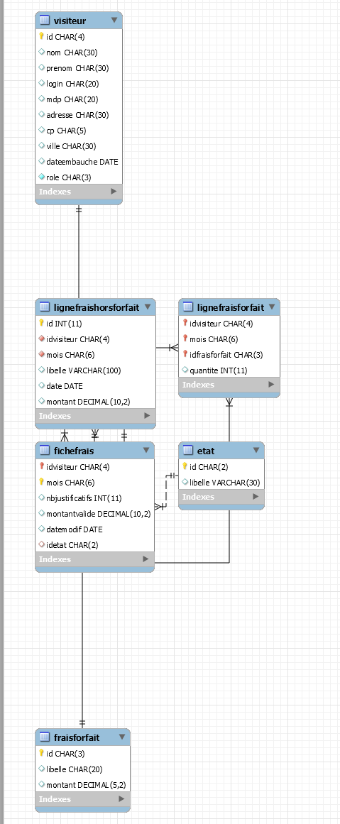

**Création de deux nouvelles pages :**

* Validation d’une fiche
* Suivi de fiche de frais

**Ajout des routes pour accéder aux pages du comptable dans le fichier index.php ont été rajoutées pour le profil comptable :**

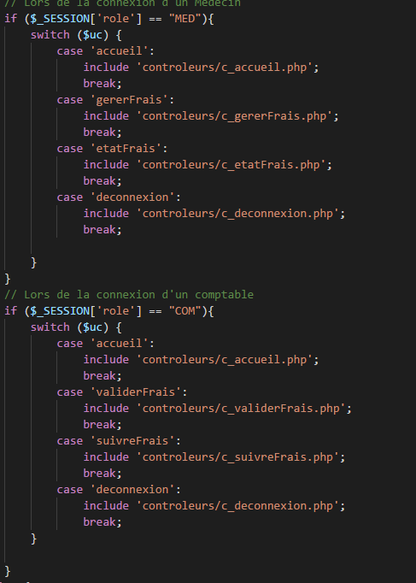

**Création des contrôleurs :**

* + C_suivreFrais
  + C_validerFrais

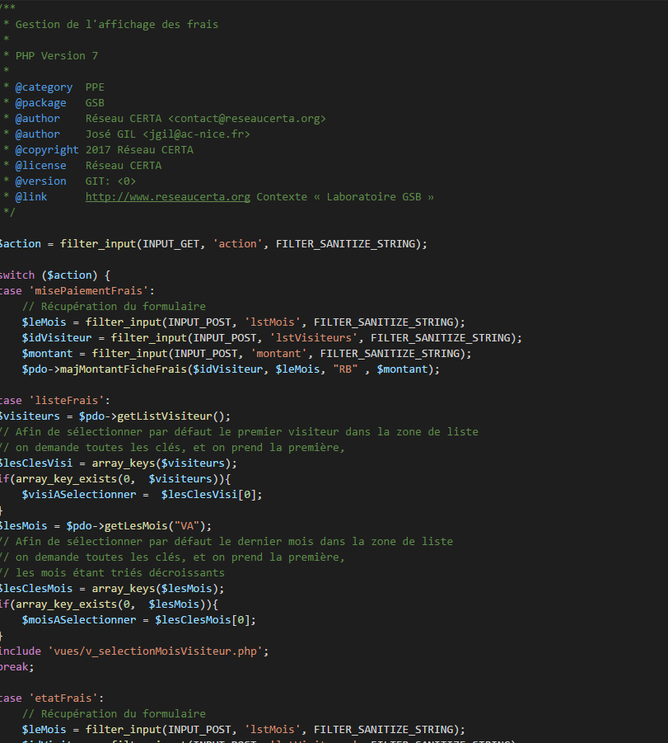

Création des vus associé aux actions des comptables :

* + V_valider_frais
  + V_selectionMoisVisiteur
  + V_suivreFrais
  + V_listeFraisHorsForfait

Génération de la documentation technique

**Mission 2 : Gestion de la clôture**

§  **Création de la classe d’accès aux données**

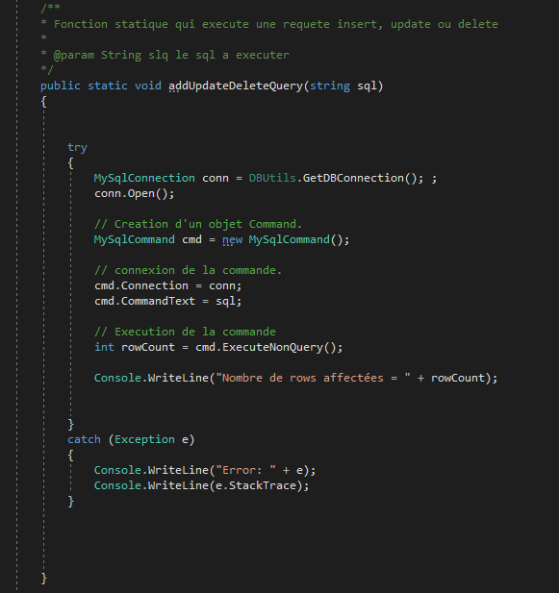§

**T2 : Création d’une classe de gestion de dates**

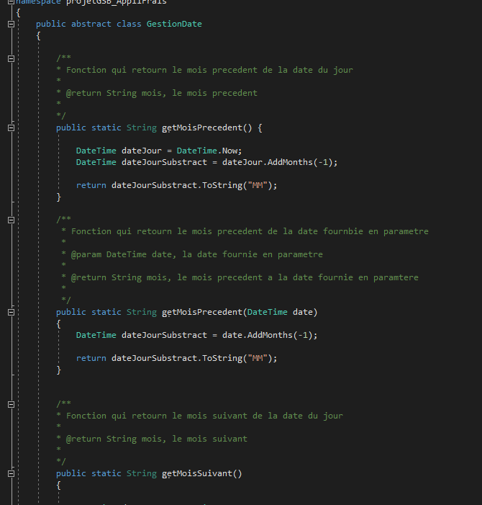

§  **T3 : Création de l’application**

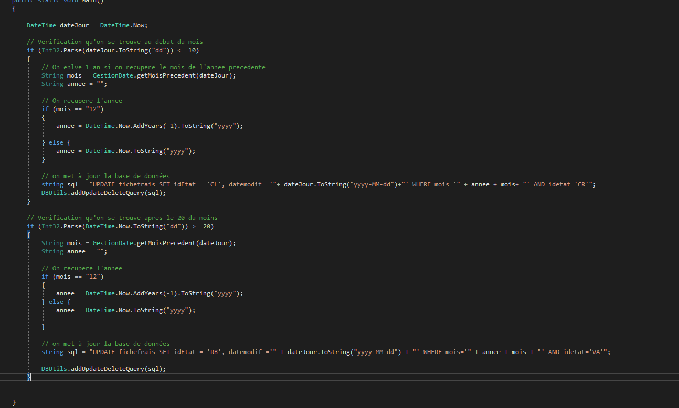

§  **T4 : Création d’un service Windows**

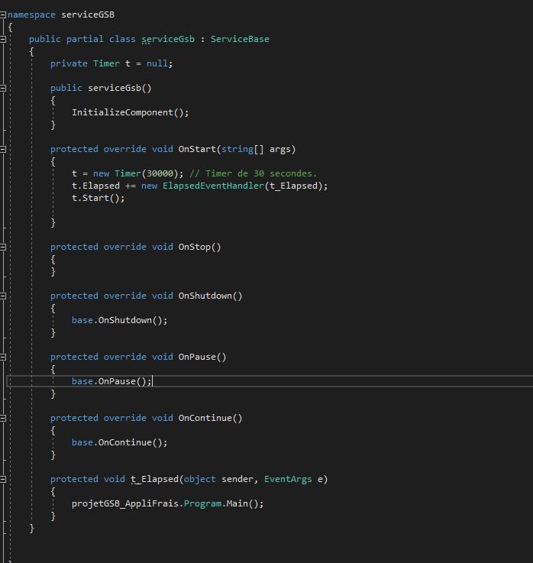

En parallèle tests unitaires réalisés et lancement du service sur windows

 